平顶山工业职业技术学院
2016年毕业生就业质量报告

2016年，高校毕业生人数增加，5月6日，国务院总理李克强在人社部召开就业工作座谈会时强调，“今年高校毕业生有765万人，创历史新高，加上中职毕业生，仅这两项新增就业人数达1200多万”。由于经济增速减缓，用人需求和岗位供给减少。毕业生就业形势依然严峻。面对严峻的就业形势，平顶山工业职业技术学院采取了一系列有效措施，加大就业市场建设力度，健全四级就业指导体系，加强毕业生创新创业工作，有效缓解了就业压力，较好地完成了2016年的就业任务。

第一部分 基本情况
一、基本情况
2016年，学院共有普通高职毕业生2765人，为了使学生充分就业，学院采取多种措施，拓宽毕业生就业渠道，扩大就业市场份额。共邀请106家用人单位到校招聘，举办专场招聘会34场，大型招聘会一场。截止目前共有2630人实现就业，就业率95.12%。
二、毕业生情况
2016年，学院40个专业共有毕业生2765人。
1、三年毕业生总数变化情况
2014年4863人；2015年4492人；2016年2765人。变化情况见下图。
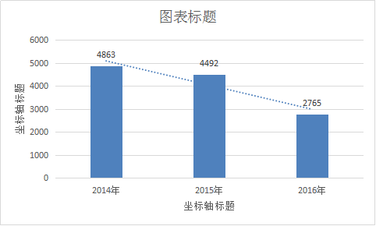

近三年，学院毕业生人数呈现出下降趋势，分析其原因：一是由于经济增速下降，学生对上高职这类学校的意愿在下降。二是学院是以煤炭为主体专业的特色鲜明的行业学校，煤炭行业近年来更是经营形势严峻，用人情况持续下降。三是作为学院办学母体中国平煤神马集团由于经营形势严峻，连续三年用人计划减少。这些情况都严重制约了学校的发展。
2、主要专业的生源占比变化情况
学校专业占比最大的三个专业是机电一体化、矿山机电、会计电算化。而矿山机电专业占比下降的幅度最大。这也从一个侧面印证了煤炭行业经营下滑给学校带来的冲击。
具体情况见下图。

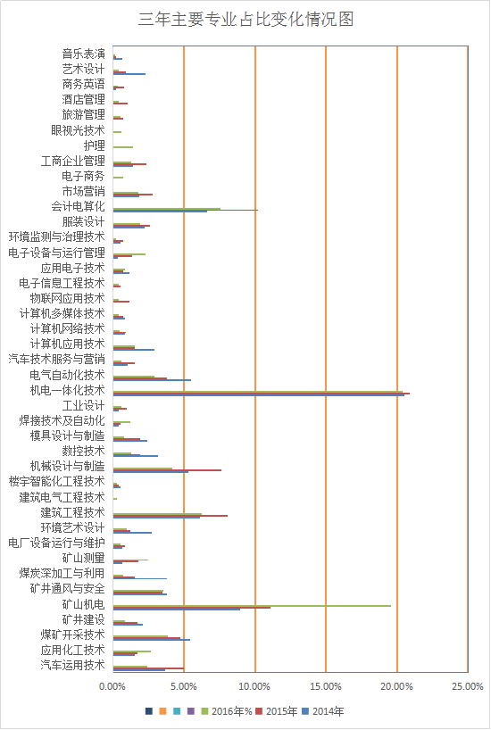

第二部分 就业基本情况
一、就业率
1、毕业生毕业半年后就业率
2016届毕业生毕业半年后就业率为95.12%。各个专业毕业生半年后就业率见下表：
院系 | 专业 | 就业率
合计 |  | 95.12% (2630/2765)
资源开发学院 |  | 96.30% (442/459)
 | 煤矿开采技术 | 97.17% (103/106)
 | 矿井建设 | 95.65% (22/23)
 | 矿井通风与安全 | 90.43% (85/94)
 | 矿山测量 | 92.65% (63/68)
 | 建筑工程技术 | 100.00% (173/173)
电力工程学院 |  | 97.20% (1077/1108)
 | 矿山机电 | 97.60% (529/542)
 | 电厂设备运行与维护 | 93.33% (14/15)
 | 机电一体化技术 | 95.74% (540/564)
机械工程学院 |  | 93.11% (284/305)
 | 汽车运用技术 | 96.97% (64/66)
 | 机械设计与制造 | 90.52% (105/116)
 | 数控技术 | 91.67% (33/36)
 | 模具设计与制造 | 100.00% (21/21)
 | 焊接技术及自动化 | 91.18% (31/34)
 | 工业设计 | 93.75% (15/16)
 | 汽车技术服务与营销 | 93.75% (15/16)
自动化与信息工程学院 |  | 97.94% (190/194)
 | 建筑电气工程技术 | 100.00% (7/7)
 | 楼宇智能化工程技术 | 100.00% (8/8)
 | 电气自动化技术 | 98.77% (80/81)
 | 电子信息工程技术 | 100.00% (11/11)
 | 应用电子技术 | 91.67% (22/24)
 | 电子设备与运行管理 | 98.41% (62/63)
计算机与软件工程学院 |  | 100.00% (78/78)
 | 计算机应用技术 | 100.00% (43/43)
 | 计算机网络技术 | 100.00% (13/13)
 | 计算机多媒体技术 | 100.00% (11/11)
 | 物联网应用技术 | 100.00% (11/11)
经济管理学院 |  | 94.10% (319/339)
 | 会计电算化 | 91.90% (193/210)
 | 市场营销 | 95.92% (47/49)
 | 电子商务 | 94.74% (18/19)
 | 工商企业管理 | 100.00% (36/36)
 | 旅游管理 | 100.00% (14/14)
 | 酒店管理 | 100.00% (11/11)
化工学院 |  | 82.58% (128/155)
 | 应用化工技术 | 97.26% (71/73)
 | 煤炭深加工与利用 | 95.00% (19/20)
 | 环境监测与治理技术 | 100.00% (6/6)
 | 护理 | 51.28% (20/39)
 | 眼视光技术 | 70.59% (12/17)
艺术学院 |  | 92.63% (88/95)
 | 环境艺术设计 | 81.48% (22/27)
 | 服装设计 | 98.11% (52/53)
 | 艺术设计 | 100.00% (11/11)
 | 音乐表演 | 75.00% (3/4)
文化教育部 | 商务英语 | 100.00% (10/10)
2、三年来毕业生毕业半年后就业率变化情况
三年来，毕业生毕业半年后就业率基本持平。2015年比2014年略有上升；2016年较前两年又略有下降，总体平稳。具体情况如下：
2014年：95.15%。
2015年：95.17%。
2016年：95.12%
3、主要专业毕业半年后就业率变化情况，见下表：
 | 专业 | 2014 | 2015 | 2016年
采矿建筑 | 煤矿开采技术 | 82.51% | 85.79% | 98.02%
采矿建筑 | 矿井建设 | 88.35% | 97.40% | 95.65%
采矿建筑 | 矿井通风与安全 | 82.51% | 97.44% | 90.43%
采矿建筑 | 矿山测量 | 74.19% | 100.00% | 92.65%
采矿建筑 | 建筑工程技术 | 83.61% | 96.42% | 100.00%
机电类 | 矿山机电 | 91.97% | 98.19% | 98.87%
机电类 | 电厂设备运行与维护 | 90.91% | 94.59% | 93.33%
机电类 | 机电一体化技术 | 91.20% | 98.38% | 95.74%
机械制造类 | 汽车运用技术 | 95.92% | 83.48% | 96.97%
机械制造类 | 机械设计与制造 | 92.66% | 96.99% | 90.52%
机械制造类 | 数控技术 | 95.42% | 93.10% | 91.67%
机械制造类 | 模具设计与制造 | 88.14% | 97.67% | 100.00%
机械制造类 | 焊接技术及自动化 | 90.00% | 91.67% | 91.18%
机械制造类 | 工业设计 | 94.44% | 100.00% | 93.75%
机械制造类 | 汽车技术服务与营销 | 95.92% | 98.55% | 93.75%
应用电子类 | 建筑电气工程技术 |  |  | 100.00%
应用电子类 | 楼宇智能化工程技术 | 96.00% | 88.24% | 100.00%
应用电子类 | 电气自动化技术 | 89.93% | 91.50% | 98.77%
应用电子类 | 电子信息工程技术 |  | 100.00% | 100.00%
应用电子类 | 应用电子技术 | 84.21% | 90.91% | 91.67%
应用电子类 | 电子设备与运行管理 | 100% | 88.33% | 98.41%
计算机类 | 计算机应用技术 | 96.48% | 100.00% | 100.00%
计算机类 | 计算机网络技术 | 85.71% | 100.00% | 100.00%
计算机类 | 计算机多媒体技术 | 100.00% | 100.00% | 100.00%
计算机类 | 物联网应用技术 |  | 98.11% | 100.00%
经济类 | 会计电算化 | 93.77% | 94.99% | 91.90%
经济类 | 市场营销 | 82.42% | 90.32% | 95.92%
经济类 | 电子商务 |  |  | 94.74%
经济类 | 工商企业管理 | 95.52% | 90.32% | 100.00%
经济类 | 旅游管理 |  | 80.65% | 100.00%
经济类 | 酒店管理 |  | 71.74% | 100.00%
化工医疗类 | 应用化工技术 | 90.67% | 93.42% | 97.26%
化工医疗类 | 煤炭深加工与利用 | 89.00% | 98.55% | 95.00%
化工医疗类 | 环境监测与治理技术 | 87.50% | 100.00% | 100.00%
化工医疗类 | 护理 |  |  | 51.28%
化工医疗类 | 眼视光技术 |  |  | 70.59%
艺术类 | 环境艺术设计 | 96.27% | 100.00% | 81.48%
艺术类 | 服装设计 | 99.07% | 99.15% | 98.11%
艺术类 | 艺术设计 | 93.64% | 97.50% | 100.00%
艺术类 | 音乐表演 | 80.65% | 100.00% | 75.00%
 | 商务英语 | 68.97% | 100.00% | 100.00%
各专业就业率表现，采矿建筑类保持一定增长，但从前面的规模看，一直在下降。
机械制造类和机电类规模虽有下降，但仍保持着学校最大专业群。就业率有一定增长。
经济管理类由于会计电算化专业逆势增长，就业率保持了良好的增长势头。
其他的，如艺术类，办学规模在下降，就业率参考价值较低。
二、毕业生毕业半年后去向分析
1、2016年毕业生毕业半年后就业区域
2016年学院共有毕业生2630人，其中2567人在河南省内就业，占比达97.94%。外省份就业毕业生比例非常小。
2、三年来毕业生就业区域变化情况。
就业地区 | 2014年 | 2015年 | 2016年
上海市 |  |  | 1
贵州省 | 2
河北省 |  | 1 | 1
福建省 |  | 1
山东省 | 6 | 1
江西省 | 26 | 1
河北省 | 10 | 1
宁夏回族自治区 |  | 1
青海省 | 12 | 2 | 1
江苏省 | 2 | 3 | 1
浙江省 | 3 | 3
湖北省 | 3 | 4 | 8
陕西省 | 6 | 4 | 2
甘肃省 |  | 4 | 2
安徽省 | 30 | 7 | 6
四川省 |  | 9 | 6
新疆维吾尔自治区 | 52 | 16 | 16
山西省 |  | 18 | 6
内蒙古自治区 | 12 | 24 | 10
广东省 |  | 66 | 3
河南省 | 4699 | 4585 | 2567
合计 | 4863 | 4751 | 2630
从三年的数据看，本省就业依然是毕业生就业的主要区域，这也与学院生源地结构相吻合，如下图。
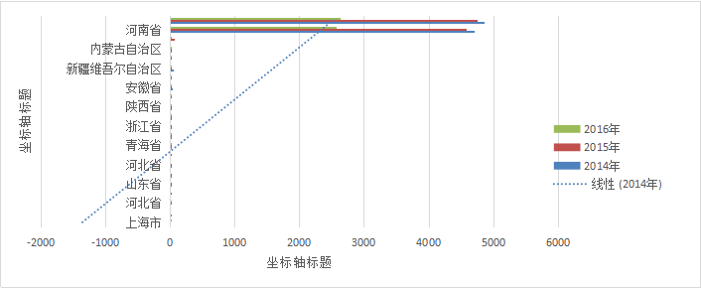
三、用人单位特点
1、毕业生就业的用人单位类型分布情况
 | 2014年 |  | 2015年 |  | 2016年
单位性质 | 人数 | 占比 | 人数 | 占比 | 人数 | 占比
教育单位 | 8 | 0.17% | 19 | 0.40% | 3 | 0.11%
医疗卫生单位 | 2 | 0.04% | 0 | 0.00% | 20 | 0.76%
事业单位 | 2 | 0.04% | 5 | 0.10% | 2 | 0.08%
三资企业 | 57 | 1.23% | 133 | 2.80% | 9 | 0.34%
国有企业 | 385 | 8.32 | 642 | 13.50% | 78 | 2.97%
应征入伍 | 7 | 0.14% | 9 | 0.20% | 0 | 0.00%
其他企业 | 3552 | 73.04% | 3481 | 73.27% | 2294 | 87.22%
升学 | 378 | 7.77% | 462 | 9.70% | 222 | 8.44%
合计 | 4863 |  | 4751 |  | 2630
从表中可以看出，其他企业一直是学院毕业生就业的主渠道，就业比例一直在七成以上，且有逐年提高的趋势；升学的学生比例基本稳定在7%—10%之间，保持稳定；其他用人单位就业人数变化较大，并不稳定。
四、毕业后半年仍未就业情况分析
近三年来，学院毕业生毕业后半年仍未就业的学生比例一直保持在5%以内。
2016年学院通过电话调查，发放问卷等形式，调查了34名毕业半年后为就业的毕业生的就业情况。其中有26人在家继续学习，等待当地事业单位和公务员招聘考试；有4人在准备自主创业；2人表示没有合适的工作。显示这个群体真正实业的也是极少数。基本都会在不久的未来参加工作，而且公务员和全额供给事业单位是这个群体最希望得到的工作机会。

第三部分 就业质量
一、月收入分析
1、毕业半年后的月收入
三年来，学院对毕业生毕业半年后的月收入情况进行抽查，结果如下：
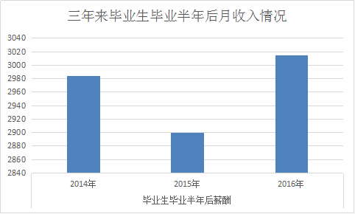
显示，毕业生毕业半年后的约收入2014—2015年度呈现下降趋势，2015—2016年呈现上升趋势，显示社会用工情况有所回升。
2、各专业大类毕业生毕业半年后月收入情况
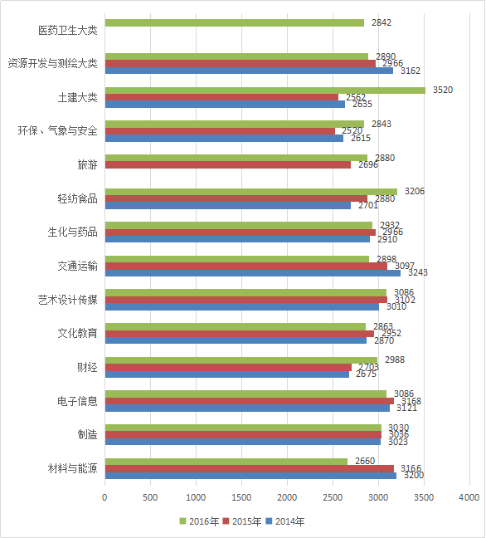
图中显示，收入较高的专业大类集中在材料与能源、土建、电子信息等行业。而文化教育、艺术、财经等大类收入偏低。
收入情况增长较快的有医药卫生、土建和轻纺等大类。说明行业处于上升区间。
二、工作与专业相关度分析
1、工作与专业相关度及变化趋势
2016年，学院对通过学院就业部门推荐就业的362名毕业生开展了就业质量调查，其中专业相关度结果为86.42%。与2014年、2015年的数据进行对比发现，专业相关度2014年比较高，超过九成毕业生毕业半年后从事的工作与所学专业相关。2015年和2016年有所下降。分析原因是如今理工科毕业生有更多的比例选择了更有挑战性的工作，比如营销、服务等。
调查得知，学院主要专业入煤炭开采技术、矿井通风与安全、矿山测量、建筑工程技术等工矿建筑类专业专业相关度下降最严重，这与当前经济形势关系比较大。
矿山机电、机电一体化技术、焊接技术、数控技术、模具设计与制造等机械制造类专业毕业生的专业相关度也有所降低。
计算机类专业毕业生就业半年后的专业相关度有所提高。

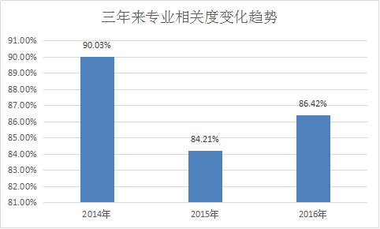
2、毕业生选择与专业无关工作的原因
调查得知，毕业生选择与专业无关的工作的首要原因的收入问题。当前，由于经济增速放缓，实体经济经营困难，员工收入增速普遍不高。相对于实体经济，金融服务、商务服务、互联网、销售等行业却方兴未艾，增速较快。虽然工作更具挑战性，但依然能够吸引一大批怀揣梦想的大学生加盟。
三、职业吻合度分析
1、职业期待吻合度及变化趋势
2016年，学院在对毕业生毕业半年后的就业状况开展调查得知，2016年毕业生的职业吻合度为93.12%，较前两年有所下降。
从不同的专业大类看，工矿类毕业生的职业吻合度最低，加械加工类专业毕业生也有所下降，而计算机类、经济类、营销类毕业生的职业吻合度有所提高。
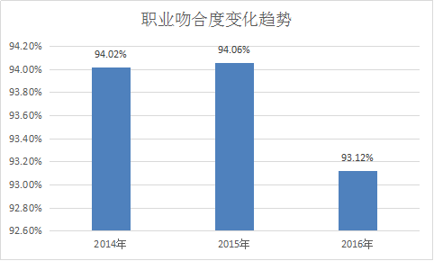
2、毕业生工作与职业期待不吻合的原因
煤炭行业遇冷，造成的就业困难和薪酬下降是最重要的原因。而机械制造类毕业生的职业期待与工作不吻合的原因，处理薪酬因素外，要有就是就业区域的影响，如今毕业生毕业后半年大部分学生依然希望能够在家乡附近工作，而大部分企业云集在郑州、洛阳等大中城市，各种因素使学生很难在大城市扎根。
四、创新创业分析
2016年，毕业生自主创业比例为0.64%，较前两年有所提高，但是仍然在较低的水平徘徊。具体情况见下图。2016年，学院为了促进毕业生自主创业，在校内成立的大学生创业园，无偿为学生提供创业场所和必要条件，在客观上也促进了大学生自主创业工作，提高了大学生自主创业的热情。但自主创业的比例仍不高。
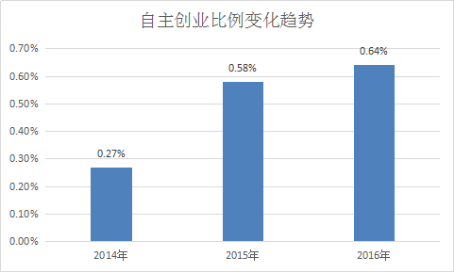
五、专升本
2016年，学院专升本比例为8.44%，较2014年提高了0.67个百分点；较2015年下降了1.26个百分点。具体情况见下图。
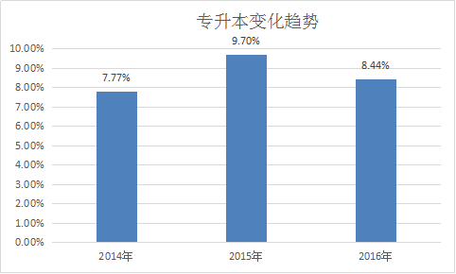
通过问卷得知，毕业生选择升学的原因是有自己希望得到的工作机会对学历的要求；家长的期望；还有对现实工作的逃避等因素。最重要的还是对未来工作的期望。

第四部分 主要做法
一、坚持以就业为导向的办学方向，构建全员参与的就业工作新体系
新年伊始，学院就出台了《平顶山工业职业技术学院关于加强就业工作的指导意见》，意见明确了学院各部门在就业工作中的职责，制定了奖惩办法，激励更多的教职工参与毕业生就业工作。
二、多措并举，努力提高毕业生就业质量
1、以优质的央企、国企为目标，提升合作企业的知名度。
2016年，就业处主动调整市场开发策略，积极寻找适合我院毕业生专业特点的央企、国企进行合作，市场开发人员主动走进市场，走企业，了解企业用工需求，与企业充分沟通，先后开发了中煤矿山建设（集团）有限责任公司、中航锂电（洛阳）有限公司、中航光电科技股份有限公司、中铁隧道集团三处有限公司、中铁隧道集团股份有限公司等央企、国企。在中国平煤神马集团招聘人数下降的背景下、保持了央企、国企的招聘规模，确保合作企业质量不断提高。
2、主动合作知名的高成长性企业。
2016年，学院制定就业市场开发战略，积极寻找适合我院毕业生专业特点的知名高成长性企业开展合作，分别与联想集团武汉产业基地、深圳中兴通讯股份有限公司、富士康科技集团、海尔集团（郑州）工业园等知名度高、发展前景好的企业开展合作，与这些企业的深度合作正在有条不紊的开展中。
3、围绕技术、管理岗位，努力提高毕业生就业岗位质量。
2016年与联想集团武汉产业基地联合招聘，毕业生直接进入企业的基层技术队伍，所招毕业生全部进入技术员工作岗位；与富士康科技集团联合开办助理工程师定向班，定向班学生毕业后全部进入企业基层技术岗位。这些岗位受到毕业生的青睐。
4、坚持合作企业“三步考察法”，保证就业质量。
2016年，学院坚持合作企业“三步考察法”，即首先由工作人员寻找合作企业，然后由二级学院领导、教师深入企业考察了解企业，最后决定于企业的合作事项。此举保证了到校开展校园招聘的企业的质量。
二、调整就业市场布局，主动服务地方经济发展
1、近年来，学院毕业生就业的属地要求逐渐高涨，学院根据毕业生就近就业的要求，积极调整就业市场布局，制定了就业市场服务中原经济区建设的工作方向。
2、与平顶山市中兴产业园合作，帮助本地学生就近就业。中兴产业园是平顶山市政府与中兴通讯股份有限公司联合兴建的高科技通讯设备产业基地，目前正在建设中，已有极智联合科技有限公司等企业先期入驻。学院主动与园区合作，优先招聘我院毕业生。
三、加强就业、创业指导，毕业生就业竞争力逐步提高
1、建立由“学院—相关部门—二级学院—班级”组成的四级就业创业指导工作体系
教务处
就业指导教师

学院
就业处
就业创业管理人员

教学班级
学生处
辅导员
团委
学生社团

教务处负责就业创业课程的编排，教师的管理、教学效果的评价与督导，具体由就业创业研究所执行实施；就业处主要负责学生的就业创业工作、各类讲座、就业创业竞赛活动的实施；学生处主要负责通过辅导员队伍向学生传达各类就业创业政策，组织班级参加学院的就业创业活动；团委负责通过学生社团系统开展就业创业指导活动；二级学院（部）负责课程日常教育教学管理及评价工作。辅导员队伍的管理与评价等工作；辅导员负责组织、参加各类就业创业指导活动。
2、开展丰富多彩的就业、创业指导活动，帮助毕业生树立科学就业观。
在当前的就业形势下，就业、创业指导服务工作意义重大，国内众多知名大学在就业指导方面的纷纷加大了投入。学校在资源紧缺、条件有限的情况下，就业处和各二级学院均组织了丰富多彩的就业创业制定活动。先后组织了“大学生职业生涯规划大赛”、“大学生创业创新大赛”、“社会实践大家谈演讲比赛”、“优秀毕业生报告会”等系列活动。邀请了邢建邦、楚冬雷、王帅、边断娟、司海龙等优秀毕业生到校，为在校生举办就业创业讲座。优秀毕业生用自己的奋斗历程激励在校生克服就业过程中遇到的困难，实现理想。这些活动开阔了毕业生的就业视野，帮助在校生树立了科学的就业观，提高了学生的就业能力。
3、与合作企业联合，举办毕业生就业座谈会，帮助毕业生快速适应岗位，顺利成长。
学院毕业生采取送出去、帮一段的毕业生就业指导模式，对刚走上工作岗位的毕业生开展富有实效的就业指导。就业处和二级学院领导利用走访企业的机会，与用人单位联合召开毕业生座谈会，了解同学们在就业过关中遇到的困惑，帮助同学们解决实际困难。这一举措有力地提高了毕业生的就业稳定率。
四、完善就业服务体系，提高就业服务水平
1、出台政策，扩大市场
为应对经济增速放缓，就业市场容量缩小带来的就业危机，学院制出台了《平顶山工业职业技术学院关于加强就业工作的指导意见》，鼓励全员参与就业市场开发工作，鼓励二级学院根据各自专业特点开展就业市场建设和校企合作。
2、发挥移动互联网的作用，提高就业信息传递效率
为使就业信息传递更加高效快捷，学院发挥移动互联网的作用，利用现代新媒体微信和qq等沟通工具，分别建立了微信就业信息公众平台、微信就业信息群和就业信息13级班长qq群；邀请就业处工作人员和各二级学院分管就业的领导入群，除了在学院官网上发布就业信息外，还把就业信息制作成公众信息，在微信群和qq群中发布，提高了就业信息发布的时效性，提高了就业信息的覆盖率。
3、简化手续，提高就业手续办理速度。
毕业生办理就业手续，可以通过电话预约，网络传递，快递发送等办法进行办理，降低了毕业生办理就业手续的成本，提高了办理效率。

